Red neuronal artificial: módulo exploratorio del FRR

1. Propósito
El módulo de red neuronal artificial (RNA) estudia si un modelo de aprendizaje automático puede reproducir el Índice de Rentabilidad Regenerativa (IRR) del Framework a partir de los indicadores clave de desempeño (KPI) de las cuatro dimensiones: D1 económica, D2 ambiental, D3 social y D4 operacional. El módulo es exploratorio y complementario. No reemplaza el cálculo analítico del IRR ni las salvaguardas G1–G5, y no constituye una validación empírica del Framework.

2. Variables del modelo
Variables de entrada (X). Los KPI candidatos no excluidos que tienen referencias de normalización justificadas (L/U, o T/H en los de tipo objetivo). En la versión actual del catálogo son 25:
- D1: E1 a E5, con referencias empíricas (percentiles P10–P90 de la muestra observada).
- D2: A2, A4, A8 y A9.
- D3: S1, S5, S7, S8, S9, S10, S12 y S13.
- D4: O2, O3, O4, O7, O9, O10, O11 y O12.
Los KPI de D2 a D4 de esta lista son proporciones con anclas matemáticas 0–1.
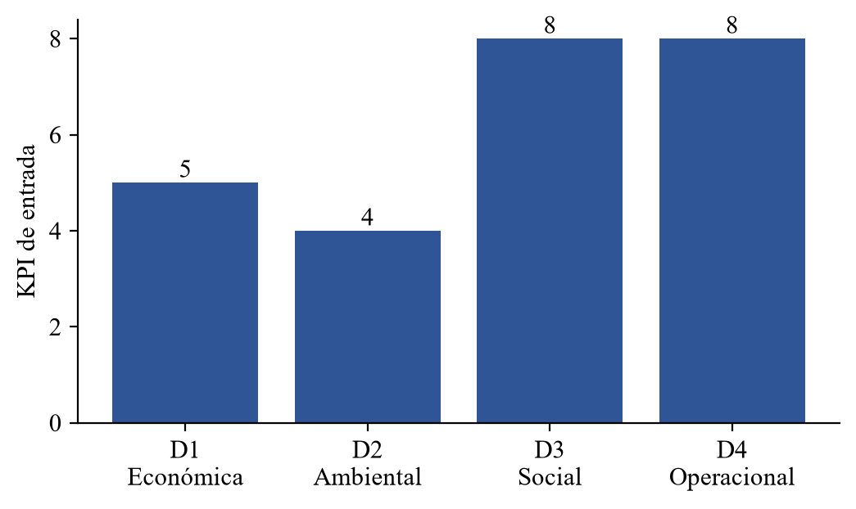
Figura 1. Número de KPI de entrada por dimensión
Variable de salida (y). El IRR suavizado que calcula el Framework:
IRR = Π_d [ε + (1 − ε) · S_d]^α_d, con ε = 0,01 y α_d = 0,25 (provisional)
S_d es la puntuación de cada dimensión: el promedio ponderado de los KPI normalizados. Solo se calcula si la dimensión alcanza la cobertura mínima de 0,6.

3. Arquitectura y entrenamiento
Tabla 1. Configuración de la red neuronal
Elemento | Configuración
Tipo de red | Perceptrón multicapa (MLP) con una capa oculta
Estructura | 25 entradas → 8 neuronas ocultas → 1 salida
Activación de la capa oculta | Tangente hiperbólica (tanh)
Activación de salida | Sigmoide, que acota la predicción entre 0 y 1, igual que el IRR
Preprocesamiento | Escalamiento mín–máx de cada entrada a [0, 1]
Función de pérdida | Error cuadrático medio (MSE)
Optimización | Descenso de gradiente estocástico con retropropagación
Hiperparámetros | 300 épocas; tasa de aprendizaje 0,05; semilla fija (7) para reproducibilidad
Implementación | Python puro, integrada en la plataforma Django; cada modelo entrenado queda guardado con sus pesos, métricas e historial
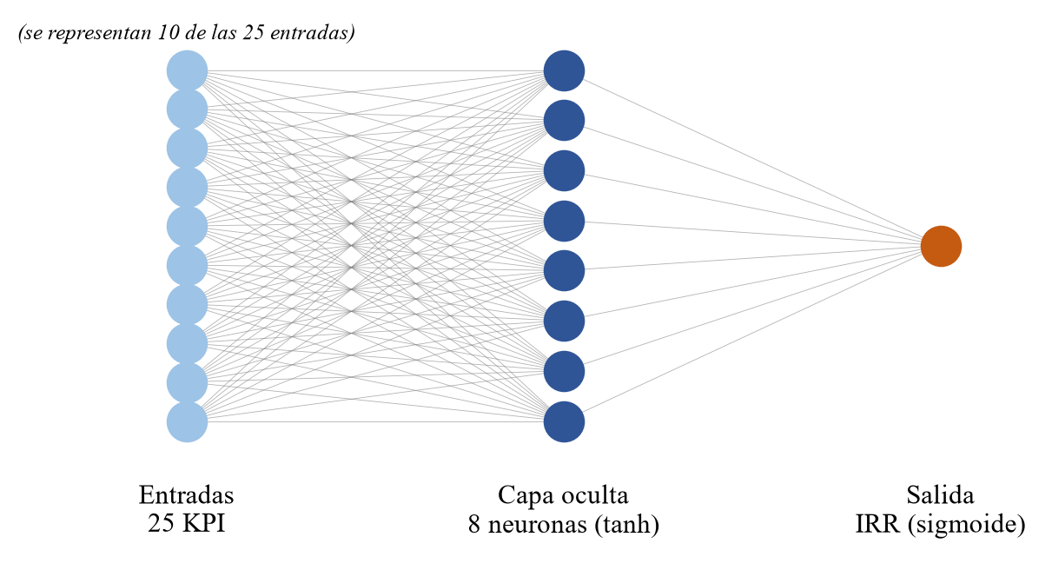
Figura 2. Arquitectura del perceptrón multicapa (25-8-1)
Durante el entrenamiento, el error del modelo disminuye de forma sostenida a lo largo de las épocas y se estabiliza al final, sin señales de divergencia (Figura 3).
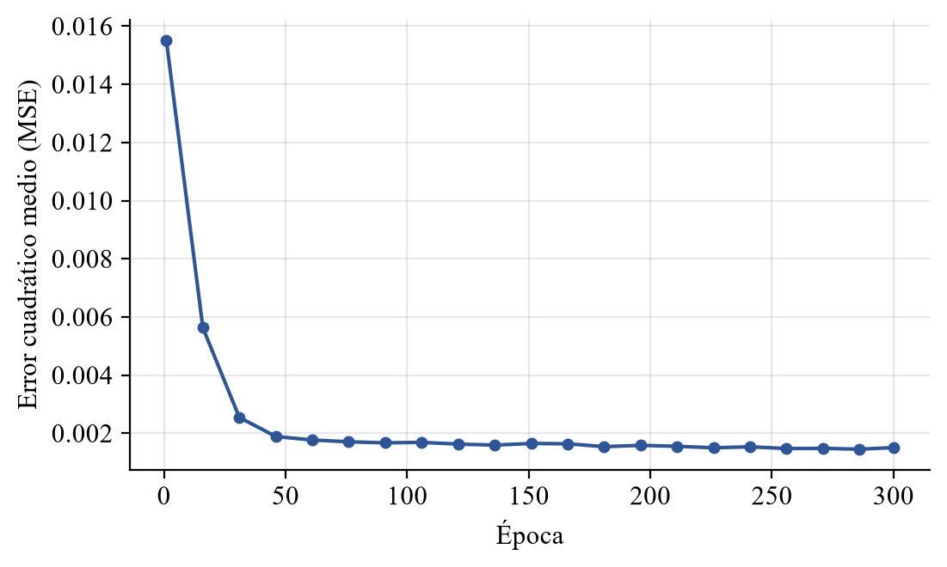
Figura 3. Curva de aprendizaje: MSE de entrenamiento por época

4. Datos de entrenamiento: esquema híbrido
La muestra tiene 92 emprendimientos ecuatorianos reales, con datos financieros de 2025 tomados de fuentes públicas. Para esas empresas hoy no hay mediciones verificables de las dimensiones ambiental, social y operacional. Por eso se adoptó un esquema híbrido:
- D1, datos reales: para cada empresa se usan sus KPI económicos observados (E1 a E5). Las empresas a las que les falta algún valor económico se excluyen. Ningún faltante se reemplaza por cero ni se imputa. Con ese criterio quedaron 81 empresas y se excluyeron 11.
- D2 a D4, datos simulados: por cada empresa se generan 10 escenarios. En cada uno, los valores de los KPI de D2 a D4 se sortean con distribución uniforme en un intervalo que abarca su rango de referencia [L, U], ampliado un 35 % hacia cada lado. Así se representan desempeños bajos, intermedios y altos.
- Etiqueta: cada escenario se evalúa con el Framework para obtener el IRR, que es el valor que la red aprende a predecir.
El conjunto resultante tiene 810 observaciones. Los valores simulados existen solo durante el entrenamiento: no se guardan en los registros de las empresas ni se presentan como datos de ellas.

5. Validación del modelo
Para evaluar si el modelo generaliza, la separación entre entrenamiento y prueba se hizo por empresa y no por fila: los escenarios de una misma empresa nunca aparecen en ambos conjuntos. El 80 % de las empresas (65) se usó para entrenar y el 20 % (16) para evaluar.
Tabla 2. Desempeño en empresas no vistas
Métrica | Valor
Coeficiente de determinación (R²) | 0,71
Error absoluto medio (MAE) | 0,036
El modelo explica cerca del 71 % de la variación del IRR en empresas que no vio durante el entrenamiento. El error medio es de unos 0,04 puntos en una escala de 0 a 1.
En la Figura 4, cada punto es un escenario de una empresa de prueba. Los puntos se agrupan alrededor de la diagonal, lo que indica que la predicción sigue de cerca al valor analítico. La Figura 5 muestra que los errores se concentran alrededor de cero, sin un sesgo marcado; la dispersión es algo mayor en los valores extremos del IRR.
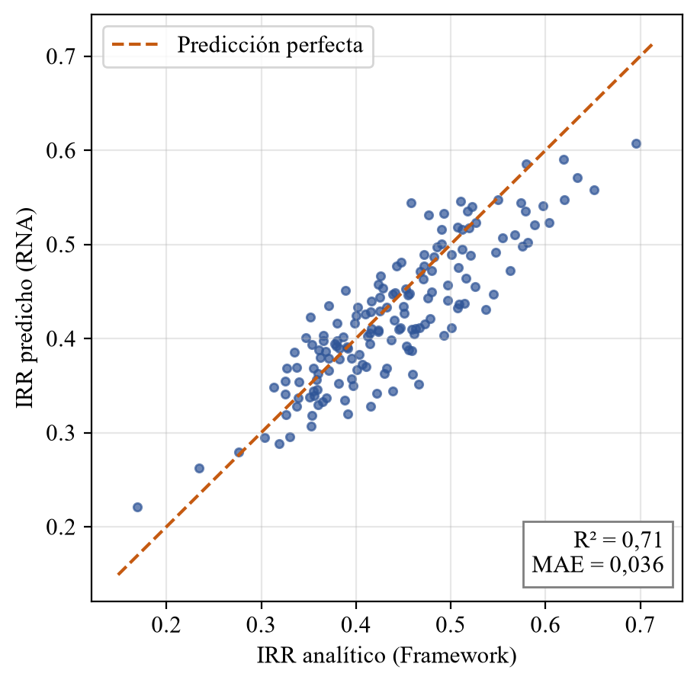
Figura 4. IRR predicho por la RNA frente al IRR analítico (empresas no vistas)
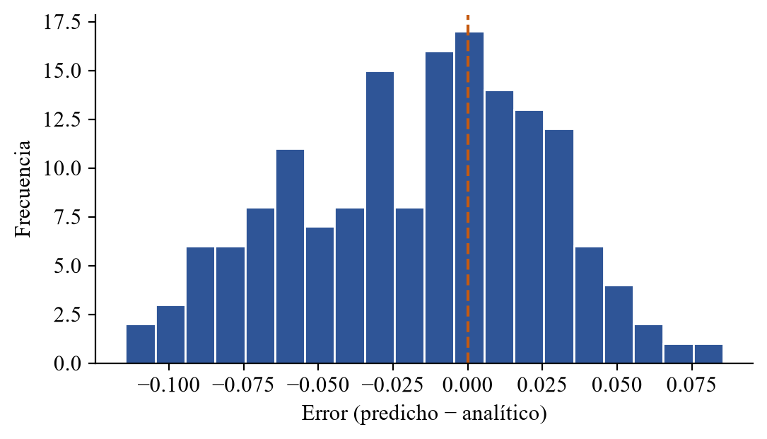
Figura 5. Distribución de los errores de predicción (empresas no vistas)

6. Funcionamiento en la plataforma
En la evaluación de cada empresa, la plataforma muestra lado a lado la predicción de la red y el IRR analítico. La red solo predice si todas sus entradas están observadas. Si falta alguna, informa «no aplicable» y lista las variables faltantes, en lugar de completarlas. Hoy las empresas reales no tienen mediciones de D2 a D4, así que la predicción individual aparecerá cuando se incorporen esos datos.

7. Alcance y limitaciones
- Los resultados demuestran la viabilidad técnica: una RNA puede aprender la relación entre los KPI y el IRR usando datos económicos reales. Como D2 a D4 son simulados, no permiten inferir el desempeño regenerativo real de las empresas.
- La red aprende una función que ya se conoce (el IRR analítico). Su valor está en explorar relaciones no lineales y la sensibilidad del índice, no en descubrir información nueva sobre las empresas.
- Las referencias L/U y los pesos α son provisionales y están pendientes de validación por expertos (Delphi). Si cambian, el modelo debe volver a entrenarse.
- En D2, seis KPI aún no tienen referencias L/U, por lo que no puntúan. En la simulación se dieron por registrados solo para cumplir la cobertura mínima de 0,6.
- Trabajo futuro: reentrenar la red con mediciones reales y verificables de D2 a D4 de al menos 30 empresas. Con eso se podría pasar de la fase exploratoria a una evaluación empírica.

